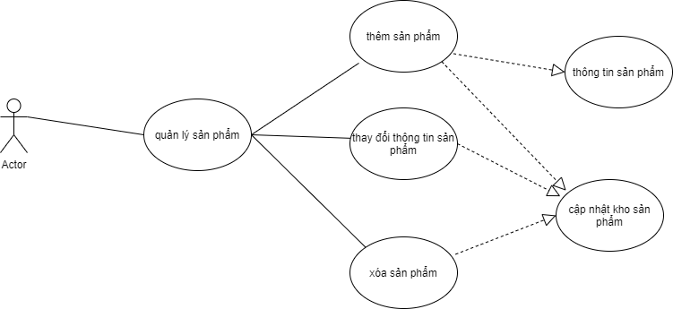

|  |  |
| --- | --- |
| Tóm tắt | Use case này cho phép người quản trị quản lý thông tin sản phẩm trong hệ thống, bao gồm: thêm sửa xóa sản phẩm |
| Tiên điều kiện | * Người dùng phải đăng nhập user bằng quyền admin |
| Dòng sự kiện chính | - Use case được thực hiện khi admin muốn thêm sửa xóa sản phẩm.  - Admin chọn chức năng quản lý sản phẩm   * Hệ thống hiện thị giao diện quản lý sản phẩm * Admin chọn chức năng cần thi hành * Nếu admin chọn chức năng “thêm sản phẩm”, luồng sự kiện “thêm sản phẩm sẽ được thực thi” * Nếu admin chọn chức năng “sửa sản phẩm”, luồng sự kiện “sửa sản phẩm sẽ được thực thi”   Nếu admin chọn chức năng “xóa sản phẩm”, luồng sự kiện “xóa sản phẩm sẽ được thực thi” |
| Dòng sự kiện phụ |  |
| Hậu điều kiện | Hệ thống sẵn sàng ở trạng thái tiếp nhận yêu cầu mới |
|  |  |